

本科毕业设计（论文）



 | 题 目 | 基于深度学习药品流水线封装状态检测系统
 |  | 的设计与实现
 | 姓 名 | 赵振涵 学号 241053011224
 | 二级学院 | 计算机与信息工程学院
 | 专 业 | 计算机科学与技术
 | 指导教师 | 随思懿 职称 讲师 工程师
齐鲁理工学院教务处制

（顶头空2行）目 录(黑体四号居中)
摘要 1
关键词 1
Abstract 1
Keywords 1
1 绪论 4
1.1 研究背景 4
1.2 研究现状 4
1.3 论文组织结构 5
2 相关技术介绍 6
2.1 Android 6
2.2 Android Studio 6
3 系统分析 6
3.1 可行性研究 6
3.1.1 经济可行性 6
3.1.2 操作可行性 6
3.1.3 技术可行性 7
3.2 需求分析 7
3.3 系统功能分析 7
4 系统设计 9
4.1 系统结构设计 9
4.2 系统顺序图设计（系统流程图设计） 9
4.2.1 登录顺序图 9
4.2.2 注册顺序图 10
4.3 数据库设计 10
4.3.1 数据库E-R图设计 11
4.3.2 数据库表设计 11
5 系统的实现 13
5.1 用户功能模块的实现 13
5.1.1 用户注册界面 13
5.1.2 用户登录界面 13
5.2 XXXX模块功能实现 15
6 系统测试 15
6.1 测试目的 15
6.2 测试用例 16
6.2.1登录功能测试 16
6.2.2登录功能测试 17
6.3 测试结论 17
7 总结与展望 17
参考文献 19
致谢 21
（目录内容：
中文：宋体小四
英文数字：Times New Roman 小四
段落设置：段前段后0，行距 固定值18磅；缩进 左侧为空 右侧为0，无特殊格式
目录起始页码从1 开始
章节的级别 最多为3级标题
目录由毕业设计（论文）各部分内容的顺序号、名称和页码组成，目录中的内容一般列出“章”、“节”、“条”三级标题即可。目录应该用“…………”连接名称与页码。
）

基于深度学习药品流水线封装状态检测系统的设计与实现
计算机科学与技术专业 赵振涵
指导教师 随思懿
摘要：为了解决传统药品流水线封装过程中人工检测精度不足、效率低的问题，运用深度学习技术，采用Python编程语言，并使用MySQL作为数据库，开发设计了基于深度学习药品流水线封装状态检测系统。该系统实现了药品封装状态的检测与识别功能，自动识别瑕疵品，减少人为干预。同时，系统通过深度卷积神经网络（CNN）对封装图像进行处理，有效提升了检测准确率。系统界面美观清晰、操作简便、功能实用，能够大幅提升药品流水线的工作效率，降低了人工成本，并有效改善了封装质量控制的现状。通过本系统的应用，显著提高了生产线的自动化水平，确保了药品封装过程的高效、精准和安全。

关键词：药品封装 流水线 深度学习 Python

Design and Implementation of a Deep Learning-Based Drug Production Line Packaging Status Detection System
Computer science and technology Zhao Zhenhan
Tutor Sui Siyi
Abstract: In order to address the issues of insufficient accuracy and low efficiency in manual inspection during the traditional pharmaceutical packaging process, a deep learning-based pharmaceutical packaging status detection system was developed using Python as the programming language and MySQL as the database. The system implements the detection and recognition of pharmaceutical packaging status, automatically identifying defective products and reducing human intervention. At the same time, the system utilizes deep convolutional neural networks (CNN) to process packaging images, significantly improving detection accuracy. The system features an intuitive, user-friendly interface with practical functionalities, which greatly enhances the efficiency of the pharmaceutical production line, reduces labor costs, and effectively improves the quality control of packaging. Through the application of this system, the automation level of the production line has been significantly increased, ensuring the efficiency, accuracy, and safety of the pharmaceutical packaging process.

Keywords: pharmaceutical packaging; assembly line;Deep Learning;Python

关于正文部分的页边距和页码，页脚修改为0.5，页码从摘要开始为第一页。设置如下图所示

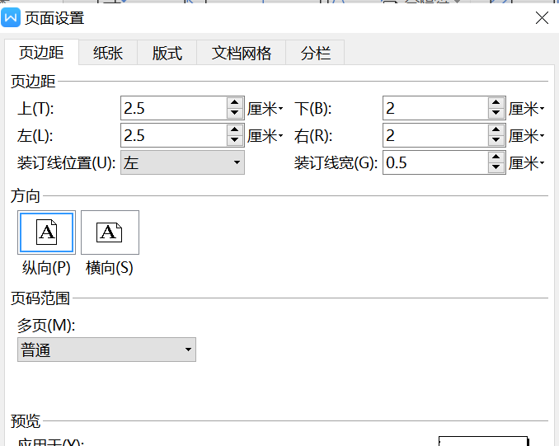

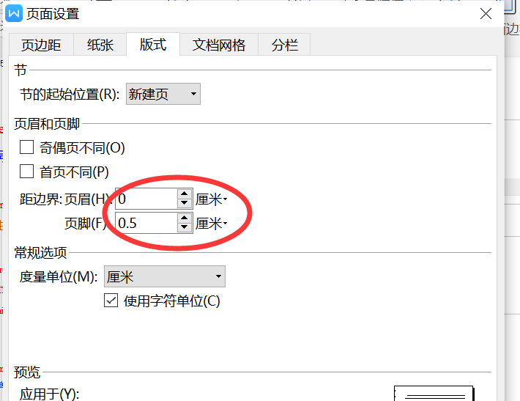

1 绪论（一级标题：中文仿宋四号，英文Times New Roman 四号；段前段后0.5行，1.5倍行距；左右缩进为0；无特殊格式）

1.1 研究背景（二级标题：中文黑体小四，英文Times New Roman 小四；段前段后0行，1.5倍行距；左右缩进为0；无特殊格式）
在现代药品生产过程中，流水线封装是关键的生产环节之一，其质量直接影响到药品的安全性与有效性。然而，传统的人工检测方法存在诸多问题，如效率低下、检测精度有限、易受人为因素干扰等。因此，如何提高封装过程的自动化与智能化水平，成为了制药行业面临的重要课题。
近年来，随着深度学习技术的飞速发展，图像识别和机器视觉等技术在工业生产中的应用得到了广泛关注。在药品流水线封装过程中，基于深度学习的自动化检测系统能够实时对产品进行质量评估，识别包装缺陷、封装不良等问题，从而提高生产效率与产品质量，降低人工干预和错误率。
目前，已有一些基于计算机视觉的自动检测系统应用于药品包装行业，但这些系统仍面临在复杂的工作情况下工作效率低、实时性要求高等挑战。因此，如何设计一个高效、精准且适应性强的深度学习药品流水线封装状态检测系统，成为了该领域亟待解决的技术难题。本论文旨在基于深度学习技术，探索一种能够实时、高效地检测药品流水线封装状态的智能系统，从而推动制药行业向更高效、智能、精准的方向发展。
。（正文：宋体小四；段前段后为0，1.5倍行距；左右缩进为0，首行缩进 2字符）（研究背景大约2/3页-1页，注意语句通顺，前后文连贯，不可直接复制他人文字拼接。建议先描述系统背景，然后阐述系统开发的实际意义。）

1.2 研究现状
1.2.1国内研究现状
随着“工业4.0”与“中国制造2025”战略的深入推进，国内智能包装检测技术正经历从传统机器视觉向深度学习的跨越式发展。早期的包装检测主要依赖于传统的机器视觉技术，通过中值滤波、边缘检测及模板匹配等手段进行缺陷识别。马志刚、赵志强设计了基于传统机器视觉的包装品质检测系统，验证了其在标准环境下的有效性^{[8]}；董璇也探讨了机器视觉在药品包装中的应用，指出其在复杂缺陷识别上的局限性^{[9]}。
近年来，深度学习凭借其强大的特征提取能力，成为国内学术界和工业界的研究重点。在算法架构方面，目标检测算法尤其是YOLO系列因其兼顾速度与精度的特性而备受青睐。赵磊、矫立宽、翟冉等针对瓶盖封装开发了基于YOLOv5的轻量化检测算法，提升了生产线上的实时性^{[3]}；而到了2025年，研究者们进一步推动了算法的迭代，贺刚健,曾水玲,林方聪等与孟剑扬,李欢欢,欧阳虹等分别基于改进的YOLOv8n和大米袋包装需求，引入了注意力机制与特征融合网络，显著提升了在复杂背景下的检测准确率^{[5,6]}。
特别是在药品流水线检测这一细分领域，由于药品封装对一致性、密封性和合规性有着极其严格的要求，国内研究正趋向于“快速”与“精准”的统一。陈雪纯提出的快速检测方法为药品包装的实时监控提供了早期参考^{[11]}；而张玉东的研究进一步证明了深度学习系统在处理流水线复杂封装状态时的鲁棒性^{[2]}。
综上所述，国内在包装检测领域的研究已形成了以深度学习为核心、以轻量化目标检测算法为工具、以实时流水线应用为目标的完整体系。尽管已在食品、电子等行业取得显著成果，但针对药品流水线这种超高速、多形态（如药瓶、泡罩、包装袋）且具有极高安全性要求的封装状态检测，仍需进一步探索更具针对性的模型结构与系统集成方案。
1.2.2 国外的研究现状
在国际上，基于深度学习和机器视觉的包装与封装检测技术同样发展迅速，研究重点集中于实时检测系统设计、深度神经网络模型的优化及特定行业缺陷识别的精度提升等方面。Pham和Chang提出了一种基于YOLO的实时包装缺陷检测系统，该系统通过深度卷积网络对包装过程中的缺陷进行快速识别，实现了高效、实时的检测能力，为工业生产线中的视觉检测系统设计提供了实用范例和方法框架^{[12]}。
在医药行业，国外研究更关注专用药品外观与特征的缺陷检测问题。Pathak等基于卷积神经网络（CNN）开展了深度学习在薄膜包衣片剂缺陷检测中的研究，通过构建适合药品外观表征的模型实现了对片剂缺陷的准确识别，揭示了深度学习在复杂药品表面状态判别任务中的应用潜力^{[13]}。该类研究不仅证明了CNN模型在药品视觉检测中的有效性，也体现了针对行业特定性质进行网络设计与优化的重要性。
总体来看，国外在基于深度学习的视觉检测系统领域积累了较为成熟的技术经验，尤其是在实时检测系统构建及针对具体应用对象的模型设计方面取得了丰富成果。这些研究既强调模型推理效率，又注重识别精度和系统整体性能，为本课题构建高效、准确的药品流水线封装状态检测系统提供了重要参考支持。

1.3 论文组织结构
（1）绪论。表明设计本系统的研究背景、研究现状。
（2）相关技术介绍。阐述系统开发过程中使用的关键技术。
（3）系统分析。主要是从经济、技术、操作的可行性进行研究。
（4）系统设计。阐述了系统结构的设计以及展示了数据库E-R图设计。同时展现本系统数据库的表结构设计。
（5）系统实现，阐述了系统每个模块的设计与实现，让大家能清晰的了解系统的主体功能。
（6）系统的测试，测试各功能模块是否能够正常运行，检查是否有错误。
（7）总结与展望，对本次系统开发情况进行整理和回顾。提出接下来可能的研究方向，总结编写本论文的心得体会。

2 相关技术介绍

2.1 Python
Python是一种高层次的通用型编程语言，以其语法简洁和极强的可扩展性著称。在本项目中，Python提供了如PyTorch、OpenCV等丰富的第三方库支持，极大地简化了药品图像处理与模型训练的开发流程。其高效的开发效率与稳定的工业部署能力，为系统的实现提供了核心技术支撑。

2.2 深度学习
深度学习是机器学习的高级分支，通过构建多层神经网络模拟人类大脑的思维方式。它能够自动从海量图像数据中提取多维特征，无需人工干预即可识别复杂的模式。在药品封装检测中，深度学习通过卷积神经网络（CNN）对流水线图像进行分析，有效解决了传统算法难以处理的标签褶皱、微小破损等不规则缺陷。其强大的特征学习能力与高泛化性，是提升系统检测精度的核心动力。

3 系统分析

3.1 可行性研究

3.1.1 经济可行性（三级标题：中文仿宋小四，数字英文 Times New Roman 小四；段前段后0行，1.5倍行距；左右缩进为0；无特殊格式）
该系统结合当前工业自动化与智能制造的发展近况，提出了基于深度学习的药品封装检测开发方案。在功能方面，系统实现了对流水线实时影像的数据采集、药品封装缺陷的智能识别与分类管理，完成了检测结果的自动化记录、查询及预警处理，实现了药品封装质量信息的数字化与网络化管理。本系统依托开源深度学习框架开发，对配套硬件环境的性能要求适中且兼容性强，无需昂贵的专用检测硬件即可达到高精度指标。相比于传统的人工质检模式，该方案能显著降低人力成本与次品流向市场带来的经济风险。

3.1.2 操作可行性
本系统基于跨平台的Python环境开发，一般的工业控制计算机或搭载嵌入式系统的终端设备即可稳定运行。系统界面设计遵循简约、直观的原则，操作流程高度自动化。流水线管理人员及普通质检操作员无需掌握复杂的深度学习底层原理，仅需经过简单的操作培训，即可完成系统启动、实时监控与检测历史记录查询。系统具备交互友好、实时反馈、管理便捷等优点，大幅降低了用户的使用门槛。

3.1.3 技术可行性
（1）硬件可行性分析
本系统对硬件环境的要求具有较强的适配性，主流的工业图像采集设备配合具备基础运算能力的计算机终端即可满足运行需求。系统所依托的深度学习模型经过轻量化处理，在常见的工业控制机或搭载高性能显卡的普通PC上均能实现图像的实时处理与快速响应。由于系统对硬件配置的依赖性处于合理范围，且现有硬件设施足以支撑软件的稳定运行与数据吞吐，因此，本系统在硬件方面是完全可行的。
（2）软件可行性分析
本系统基于Python编程语言进行设计，并使用业界主流的PyCharm作为集成开发环境，核心算法依托成熟的深度学习框架及YOLO目标检测库实现。在校学习期间，我已系统性地掌握了计算机视觉、及数据库管理等相关专业知识。由于所选用的软件开发工具链拥有完善的文档支持与活跃的社区生态，技术路线清晰且成熟，因此，本系统在软件技术开发方面具有充分的把握，具备可行性。
综上所述，设计并实现一个基于深度学习的药品流水线封装状态检测系统，具有识别精度高、响应速度快、操作简便等显著优势。该系统不仅能有效降低人工成本、规避质检风险，还具备极高的工业应用价值与市场前景。

3.2 需求分析
本系统主要用于药品封装流水线的自动化检测工作。系统首先要做到对流水线画面的实时监控，能够自动识别并分辨出每一件药品的封装状态是否合格。当系统发现有药品出现破损、漏装或标签错误时，需要立刻发出预警信号，并将这些缺陷信息和现场截图保存下来，方便管理人员事后核对。同时，系统还提供了一个管理后台，让工作人员可以轻松查看生产报表和检测统计。为了支持这些功能，系统后台建立了一套数据库，用来专门存储用户信息、检测标准以及所有的历史记录，并支持对这些数据进行查询、修改和删除等基础操作。

3.3 系统功能分析
本系统以药品生产流水线为应用场景，围绕药品封装状态的检测需求，设计并实现了一套基于深度学习的封装状态检测系统。系统利用深度学习目标检测与图像识别算法，对药品封装状态进行判别，从而实现对不合格封装产品的自动识别与筛选。
在功能层面，系统主要包括图像采集、数据预处理、封装状态识别、结果判定与显示等模块。其中，图像采集模块负责获取药品封装过程中的关键图像信息；数据预处理模块对采集图像进行尺寸调整、去噪及增强处理，以提高模型识别的准确性和稳定性；封装状态识别模块基于深度学习模型对药品封装完整性、封口异常、缺陷等状态进行检测与分类；结果判定与显示模块将检测结果以可视化方式呈现，并对异常封装产品进行标记与报警；系统管理模块则实现对模型参数、检测阈值及运行状态的配置与维护。

4 系统设计

4.1 系统结构设计
系统结构设计是将最终目标分割为多个小任务的过程。在一个又一个小任务完成之后，可以组装并完成最终目标。在整个系统构思过程中，从几个可实行的方案中挑选一个最合适的去实现每一个小功能的目标，对每个小功能的目标来说，开发前须先搜寻一些和功能有关的需求分析信息，然后开始本系统的初步设计，并逐步优化功能，最后设计出一个明确可实施的系统结构。
本系统的功能模块图如图4-1所示。
图4-1 系统功能模块图

4.2 系统顺序图设计（系统流程图设计）
（本部分描述系统的关键业务流程，例如用户发布商品的流程、下单支付的流程，可以选择顺序图、流程图来表示，一个业务选择一个图即可，关键的业务流程要表示出来，不能只给出登录、注册等基本功能。）

4.2.1 登录顺序图
用户在打开应用时，首先开启的是登录页面。在指定文本框中写入用户名和密码，之后点击登录按钮进行登录操作，系统会以写入的信息在数据库中查找并验证已有用户信息，验证成功则登录成功，进入对应用户主界面。登录模块顺序图如图4-2所示。
图4-2 登录顺序图

4.2.2 注册顺序图
没有账户的游客必须进行注册操作方能使用本系统，在注册页面输入相关必需信息后，点击提交按钮。系统收到游客提供的相关必需信息后，首先判断用户名是否已被使用，如游客提交的用户名已被使用，则将会在提示后回到注册页面，否则验证相关信息是否符合要求，如通过验证则在数据库中添加注册数据，提示注册成功。用户注册模块顺序图如图4-3所示。
图4-3 注册顺序图

4.3 数据库设计
一个完善的数据库可以关系到程序开发的优劣，数据库设计离不开表结构的设计，还有表与表之间的关系，以及系统开发需要设计的数据表内容等信息。在设计数据库的期间，还是需要多花时间进行考虑，最终设计出配套程序的数据库。

4.3.1 数据库E-R图设计
E-R图是一种描述显示数据类型间的关系的数据描述方法，E-R图可以完整地映射出现实模型的关系。E-R图中的三个最为重要的元素就是实体、属性、关系。E-R图即由这三点组成。
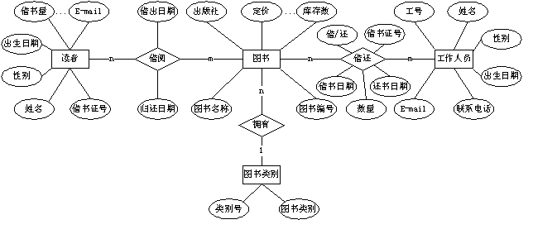
图4-4系统E-R图

4.3.2 数据库表设计
基于Android的校园二手交易系统的设计与实现需要后台数据库。数据库中下属各表的详细信息如下：
（表格题目放在表格上方；中文黑体五号，数字字母Times New Roman五号）
（编号为章节-X 题目名称，如第三章第一个表：表3-1 XXXXXXX）
（在一章中如果既有图又有表，序号全部从1开始）
（表格要求为三线表，顶线、底线宽度 1.5磅，栏目宽 1磅；表里面的内容 中文宋体五号；数字字母Times New Roman五号）
（一个表格在不同的页，第二页左上角加“续表”，黑体五号）
每个表应该有一定的文字说明
表4-1 a_category商品类别信息表
列 名 | 字段名称 | 类型（长度） | 能否为空 | 约束
id | 编号 | int | 否 | 主键
name | 名称 | varchar(30) | 否
表4-2 a_gonggao公告信息表
（如果图、表格的标题距离上面的内容比较近，可以设置段前段后为0.5行，切勿用回车空行）
列 名 | 字段名称 | 类型（长度） | 能否为空 | 约束
id | 编号 | int | 否 | 主键
续表
name  msg | 名称  内容 | varchar(50) varchar(300) | 否  否
（如果一个表分到了两页上面，第二页的上方需要添加续表）（续表添加方法：点击第一个单元格，选择拆分表格，拆分后上方会空出一行，可以添加续表）
表4-3 a_user用户信息表
列 名 | 字段名称 | 类型（长度） | 能否为空 | 约束
id | 编号 | int | 否 | 主键
username  passwd  roletype  name  email  tel  qq  wechat  sex  birth  img | 用户名  密码  类型  名称  邮箱  电话  QQ  微信  性别  生日  头像 | varchar(20) varchar(20)  varchar(10) varchar(20) varchar(50)  varchar(20) varchar(15) varchar(20)  varchar(2)  date  varchar(200) | 否  否  否  否  是  是  是  是  是  是  是

备注：
（正文中如果用到表格要用三线表，文中表格上下边线是1磅 标题行下边线为0.5磅，打印出来两遍线要比表中线要粗）
Z=X+Y （4-1）
（如果文中有公式，公式要求：所有公式利用Microsoft公式编辑器或Mathtype编辑。对于文章中公式较多的论文，公式要编号。
文中的公式编号要用括号括起写在右边行末，其间不加虚线，
前面的数字表示章节的阿拉伯数字 后面的数字表示这一章节的第几个公式，第一章的第一个公式就是1-1，第三个公式就是1-3)

5 系统的实现

5.1 用户功能模块的实现
（本部分主要描述系统功能，可以分模块来介绍，也可以按照角色介绍，关键功能应详细描述功能实现过程，配有系统的截图、程序流程图、类结构图（根据不同系统选择）、以及关键代码等。）

5.1.1 用户注册界面
没有账户的游客必须进行注册操作方能使用，用户注册界面图如图5-1所示。
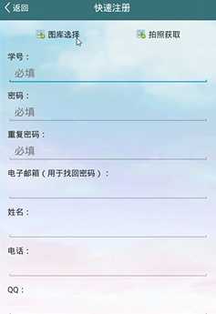
图5-1 用户注册界面

5.1.2 用户登录界面
用户使用本系统前必须进行登录操作，在登录页面输入登录信息。输入完成后，点击登录按钮进行登录，系统会将输入的数据进行登录信息的查验，通过则登录成功，反之登录失败。系统登录界面图如图5-2所示。
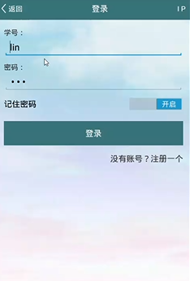
图5-2 系统登录界面
部分登录关键代码如下：（代码 Times News Roman 小四，1.5倍行距）只附关键代码
@OnClick({R.id.left_tv, R.id.right_tv, R.id.login_btn, R.id.forget_pass_tv, R.id.switch_fun_tv})
public void onClick(View view) {
switch (view.getId()) {
case R.id.left_tv:
ManagerApp.exitApp();
break;
case R.id.right_tv:
startActivity(new Intent(this_, IpActivity.class));
break;
case R.id.login_btn:
String username = usernameEt.getText().toString().trim();
String passwd = passwordEt.getText().toString().trim();
RequestParams params = new RequestParams();
params.put("action","login");
params.put("username",username);
params.put("passwd",passwd);
HttpUtil.post("ClientServlet", params, new);}

5.2 XXXX模块功能实现
对项目成果管理模块功能组件结构中的各个功能组件进行 Java 类结构封装，设置 ProjectResultManage 管理类对象，实现对项目成果管理模块的 Web 服务调度，
得到其 Java 类结构如图 3-15 所示。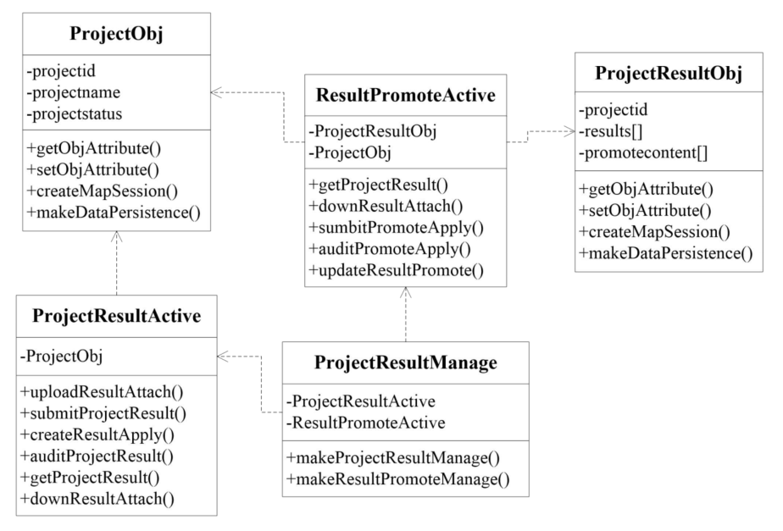
图 3-15 项目成果管理模块 Java 类结构
文中图都要用画图软件绘制或者原系统截图，要求线条清晰无底色，图里面的字号比正文字体小一到二号即可。

6 系统测试

6.1 测试目的
对系统的稳定和可操作性能进行对照检查是测试的目的^{[13]}，这是一个不可缺少的重要环节。对于软件开发者而言，在对每一个单独的功能进行编排时候，都要有单独的测试，并通过测试阶段才可以研发多个功能性软件，这样既缩短了研发时间，也可以在的单个的早期测试中发现问题，以免融合后的软件，在查找问题时就很难快速解决或者急速定位问题。
本系统在结束开发后，下面要进入测试环节，测试环节的作用就是为了检查程序的问题所在。测试环节中会采用常用的测试方法和手段来发现问题，这样做的目的查缺补漏，保证程序没有错误，在本系统上线运营时用户可以舒心使用，能够正常开启系统，使用系统中各种功能。另外测试期间还可以根据测试使用时的体会去感受本系统的UI设计色彩有没有冲突，视觉效果是否简洁。在本次开发中主要使用黑盒测试法去完成本系统的测试。
（系统测试应测试系统的主要功能，例如登录、注册、交易功能、订单功能等，每个功能测试都应给出测试用例和测试结果。）

6.2 测试用例

6.2.1登录功能测试
系统的登录功能主要实现对管理员的登录，未通过认证的用户系统拒绝登录，通过认证校验的用户则能够成功登录系统。如表6-1登录功能测试用例表所示。
表6-1登录功能测试用例表
编号 | 输入条件 | 预期输出 | 确认输出
1 | 用户名：admin  密码：123456 | 正常登录到系统 | 成功
2 | 用户名：ABCD  密码：123456 | 账号不存在，登录失败，清空 | 成功
3 | 用户名：admin  密码：654321 | 密码错误，登录失败，清空 | 成功
4 | 设置密码必须在6位以及6位以上  密码：123456 | 正常登录到系统 | 成功
5 | 密码有3位  密码：123 | 密码必须在6位以上，登录失败 | 成功
测试用例图如下：
正常用户名密码登录后系统会显示成功并且进入后台，若后台未添加用户则显示账号不存在。如账号不存在测试图6-1所示。
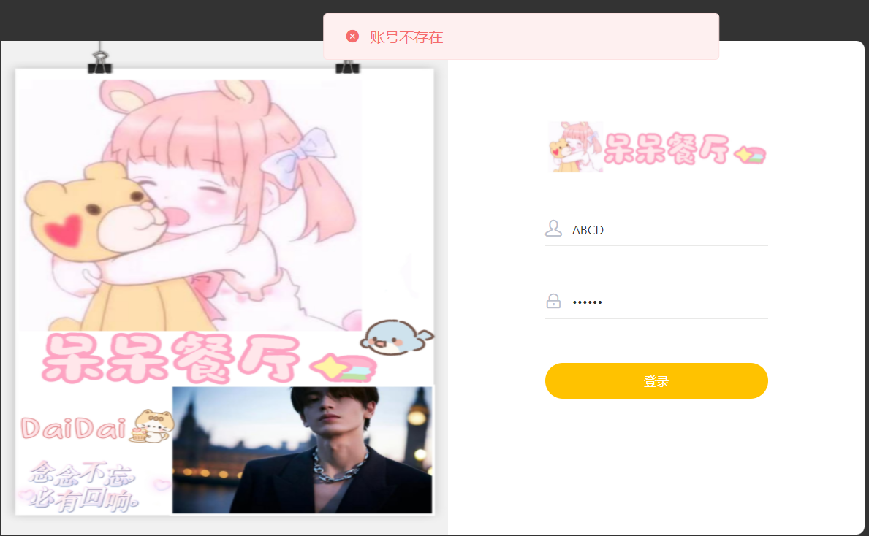
图6-1账号不存在测试图
若与设置的密码不同即使是6位密码也会显示登录失败。如密码错误测试图6-2所示。

6.2.2登录功能测试

6.3 测试结论
系统的功能符合设计的要求，程序能够稳定的运行，功能美观且符合大众的审美，项目测试后系统也可以保持长时间稳定运行，截至目前，该点餐小程序系统功能可靠，有着简单便捷的操作，能够在一定程度上解决数据信息操作方面出现的问题与用户需求问题。

7 总结与展望
本次开发的基于Android的移动OA管理系统已经接近尾声了。在这次完成毕业设计的期间，从选完题目后对发展背景的多次调查和对国内外研究现状的分析，根据企业的现状，得出了较为系统和完整的需求分析。在此基础上综合相关可行性，在开发技术上做出最终的敲定。从最初的使用传统的Android studio进行Android端的开发，再到通过不断的深入学习了解到了更加方便、快捷、简单的HBuilder，在学习中不断改进完善。选择Java作为后台管理端的开发语言，Ajax实现Web页面的交互加载，使程序对用户操作的响应更加迅速。数据库使用了比较大众化的MySQL数据库，占用空间小，降低了对硬件的损耗。通过详细的系统设计，确定各个功能模块，设计他们之间的关系和权限，最终实现部门之间能够良好的交互配合。最终通过测试，系统能够在手机端稳定运行，通过权限的分配实现部门的各司其职，轻松实现对员工的管理，以及处理报销、请假等常见的办公事项。通过对系统的测试，系统可以成功部署运行。（对整个研究工作进行归纳和总结，可以在结语或讨论中阐述本课题研究中存在的问题及进一步开展研究的建议，此部分不要出现自己感想、或者感激之类的语言。）

参考文献（黑体小四 段前段后0.5行 单倍行距 单独在一页上）
[1]郑明杰,潘桥,许海燕.基于深度学习的芯片封装缺陷检测系统设计[J].计算机测量与控制,2025,33(08):45-53.
[2]张玉东.基于机器视觉的纸箱包装封装缺陷检测系统[D].天津科技大学,2024.
[3]赵磊,矫立宽,翟冉,等.基于YOLOv5的瓶盖封装缺陷轻量化检测算法[J].激光与光电子学进展,2023,60(22):139-148.
[4]赵敏远. 基于深度学习的包装印刷品缺陷检测技术[J].印刷工业,2025,(06):52-55+59.
[5]贺刚健,曾水玲,林方聪,等. 基于改进YOLOv8n的白酒包装缺陷检测[J].食品与机械,2025,41(11):215-224.
[6]孟剑扬,李欢欢,欧阳虹,等. 基于改进YOLOv8的大米袋包装表面缺陷检测[J].电脑知识与技术,2025,21(07):29-33.
[7]陈卫东,刘超,王莹,等. 基于机器视觉的食品瓶罐包装缺陷检测研究进展[J].粮油食品科技,2024,32(04):185-191.
[8]马志刚,赵志强. 基于机器视觉的包装品质检测系统设计[J].包装工程,2022,43(21):193-197.
[9]董璇. 机器视觉在药品包装缺陷检测中的应用研究[J].中国新技术新产品,2022,(14):36-38.
[10]戈明辉,张俊,陆慧娟. 基于机器视觉的食品外包装缺陷检测算法研究进展[J].食品与机械,2023,39(09):95-102+116.
[11]陈雪纯,方宇伦,杜世昌,等. 基于深度学习的包装缺陷快速检测方法[J].机械设计与研究,2021,37(06):165-169+178.
[12]Pham D L, Chang T W. A YOLO-based real-time packaging defect detection system[J]. Procedia Computer Science, 2023, 217: 886-894.
[13] Pathak K A, Kafle P, Vikram A. Deep learning-based defect detection in film-coated tablets using a convolutional neural network[J]. International Journal of Pharmaceutics, 2025, 671: 125220.
[14]罗晨昊.基于深度学习的食品外包装缺陷检测研究[D].广东工业大学,2024.
[15]高思伟.基于机器视觉的包装缺陷检测研究[D].太原科技大学,2023.
（中文宋体五号，英文数字 TimesNew Roman 五号 ,单倍行距）
（参考文献共15篇，其中包含至少两篇外文，期刊日期为近3年，书籍近5年，
（说明：
J-期刊，要标注页码和卷期；
M-书籍，出版社带上地点；
D-硕博论文，不要太多，3篇左右。
一般来说15篇文献可以包括10篇期刊、3本教材、2-3个硕博论文，英文文献一定要和论文有相关性，不要使用，一定要翻译一下看看。
论文一定是要在知网、谷歌学术、维普论文等网站上公开可以查询的，不可以自己造文献，不得随意修改文献日期，此处关系学术不端问题，一定注意！）

附录A XXXXXX（必要时，系统电路图、系统关键程序代码等，全部代码需和源文件需另附文件）
××××××（小四宋体）××××××××××××××××××××××××××××××××××××××××××××。

附录B XXXXXX（必要时）
××××××（小四宋体）××××××××××××××××××××××××××××××××××××××××××××。

图1 XXXXXX（必要时）

图2 XXXXXX（必要时）

表1 XXXXXX（必要时）

表2 XXXXXX（必要时）

致谢
（黑体小四 居中 段前段后0.5行 1.5倍行距 单独一页）（本部分正常叙述即可，不要过分夸张简单描述就可以）
经过好几个月的努力，终于完成了本系统的开发。在这次毕业设计中是对我平常在课堂的一次考核，也是将理论应用到实践的一项考察。
老师在我本次基于Android开发的校园二手交易系统的开发过程中，从程序的设计、代码的完善等方面以及论文的指导提供了很多很多宝贵的意见，并且为我推荐了许多相关Android技术方面的详细资料，老师的指导和建议使我受益匪浅，通过老师们的耐心辅导，我的论文顺利完成，并保证了本论文的质量，对老师的辛勤指导表示崇高的敬意。

注意事项：
1.中外文摘要及关键词
摘要中应用第三人称的方法记述论文的性质和主题，不使用“本文”、“作者”等作为主语。应排除在本学科领域已成为常识的内容，不重复题目中已有的信息。表达要简明，语义要确切，一般不再分段落。
中文摘要字数一般不超过300字，外文摘要一般不超过300个实词。
关键词一般应为名词、名词词组或专业术语，分别应能反映出文章研究的学科领域、技术范围和研究对象，且不宜用非通用的代号和分子式。
关键词一般为3~6个。关键词的排序，通常应按研究对象、性质（问题）和技术范围排序。中文关键词两词之间应留出一个汉字的空间，不加任何标点符号；外文关键词之间用分号隔开。
2.正文
毕业设计（论文）的正文包括前言、主体部分、结论三个部分。外语类专业毕业生必须用所学专业外语撰写。
毕业论文的正文篇幅一般不少于8000字。
(1)前言
前言（或引言、绪论等）主要说明研究（或创作等，下同）工作的目的、意义，对研究现状的介绍与分析，阐明研究设想、研究方法、实验设计、预期结果等。
(2)主体部分
主体部分是对研究工作与研究内容的详细表述，一般由标题、文字、表格、图片或公式等部分组成。
主体部分是论文的主体，由于研究工作涉及的学科、选题、研究方法、工作进程、结果表达方式等有较大的差异，对该部分内容不作统一的规定；但必须实事求是、观点清晰、客观准确，引用他人工作必须标明出处，合乎逻辑、层次分明、格式规范。
主体部分中的图表和计量单位要规范。图须有序号、图题、图例、量和单位，图序号须用阿拉伯数字，与图题空1格，写在图下方；表格一般采用3线表，表头线和表尾线为粗黑线，表两边不要串写文字，表序号须用阿拉伯数字，与标题空1格，写在表上方；一律使用法定计量单位。
(3)结语
结语（或结论等）是对整个研究工作进行归纳和总结。结语应当准确、完整、明确、精练。如不可能导出应有的结论，也可以没有结论而进行必要的讨论。可以在结语或讨论中阐述本课题研究中存在的问题及进一步开展研究的建议。
3.参考文献
所引用的文献应是公开出版的刊物或著作，内部刊物一般不引用。参考文献引用不少于10篇，其中至少2篇为外文文献（个别专业除外）。
正文中参考文献的标注方法，是在引用文字（即所引用的词组、句子、段落等）结束处的右上角标出参考文献序号。全文参考文献的序号要按照从小到大的次序排列，某一文献多次引用时，要用同一序号标出。
文后参考文献的编写方式，是依正文中参考文献序号的次序排列所有的参考文献，且一个参考文献只能出现一次。
4.谢辞（致谢）
谢辞（致谢）是对给予各类资助、指导和协助完成科研工作，以及提供各种条件的单位和个人表示的感谢。谢辞应实事求是。

